RADA MIEJSKA W ROGOŹNIE

64-610 Rogoźno, ul. Nowa 2
tel. (0-67) 26-84-400, 785-009-402, fax (0-67) 26-18-075 www.rogozno.pl
NIP: 6060066997, REG: 570791425 um@rogozno.pl

BR.0002.20.2025 Rogoźno, dn. 15 maja 2025 r.

Sz.P.
Radni Rady Miejskiej w Rogoźnie
oraz zaproszeni goście
wg rozdzielnika

ZAPROSZENIE

Na podstawie art. 20 ust. 1 ustawy z dnia 8 marca 1990 roku o samorządzie gminnym (Dz. U. z 2024 poz. 1465) oraz § 9 ust. 3 Statutu Gminy Rogoźno zwołuję XX Sesję IX kadencji Rady Miejskiej
w Rogoźnie na dzień 27 maja 2025 roku o godzinie 16.00 w sali Rogozińskiego Centrum Kultury w Rogoźnie ul. Wojska Polskiego 4, 64-610 Rogoźno.

Proponowany porządek obrad:

- Otwarcie sesji i stwierdzenie quorum.
- Przyjęcie porządku obrad.
- Przyjęcie protokołów z sesji XVIII i XIX -w IX kadencji Rady Miejskiej w Rogoźnie.
- Pytania do Starosty, Radnych Rady Powiatu, do Burmistrza, Radnych Rady Miejskiej w Rogoźnie i Sołtysów.
- Raport o stanie Gminy Rogoźno.
- przedstawienie Raportu o stanie Gminy (osoba referująca – Burmistrz Łukasz Zaranek),
- debata nad Raportem o stanie Gminy,
- podjęcie uchwały w sprawie udzielenia wotum zaufania dla Burmistrza Rogoźna (Przewodniczący Rady Miejskiej – Jarosław Łatka).
- Wykonanie budżetu Gminy Rogoźno za 2024 rok:
- sprawozdanie Burmistrza Rogoźna z wykonania budżetu za 2024 rok wraz z informacją o stanie mienia Gminy Rogoźno oraz sprawozdaniem finansowym za rok 2024 (osoba referująca: Skarbnik Anna Kornobis),
- opinia Regionalnej Izby Obrachunkowej o przedłożonym przez Burmistrza Rogoźna sprawozdaniu z wykonania budżetu Gminy Rogoźno za 2024 rok (osoba referująca: Skarbnik Anna Kornobis),
- przedstawienie wniosku wraz z opinią Komisji Rewizyjnej w sprawie udzielenia absolutorium Burmistrzowi Rogoźna za 2024 rok (osoba referująca: Przewodniczący KR – Krzysztof Nikodem),
- opinia Regionalnej Izby Obrachunkowej o wniosku Komisji Rewizyjnej Rady Miejskiej w Rogoźnie o udzielenie Burmistrzowi Rogoźna absolutorium z tytułu wykonania budżetu za 2024 rok (osoba referująca: Skarbnik – Anna Kornobis),
- dyskusja nad sprawozdaniami i wnioskiem Komisji Rewizyjnej,
- podjęcie uchwały w sprawie zatwierdzenia sprawozdania finansowego wraz ze sprawozdaniem z wykonania budżetu Gminy Rogoźno za 2024 rok (osoba referująca: Przewodniczący Rady Miejskiej – Jarosław Łatka),
- podjęcie uchwały w sprawie udzielenia absolutorium Burmistrzowi Rogoźna za rok 2024 (osoba referująca: Przewodniczący Rady Miejskiej – Jarosław Łatka).
- Podjęcie uchwał w sprawach:

a) przekazania petycji według właściwości, (osoba referująca: Przewodniczący KSWiP, Adam Nadolny),
b) ustalenia planu sieci publicznych szkół podstawowych prowadzonych przez Gminę Rogoźno oraz określenia granic obwodów publicznych szkół podstawowych, (osoba referująca: Dyrektor CUW Wojciech Wasielewski),
c) upoważnienia Dyrektora Centrum Usług Wspólnych w Rogoźnie do załatwiania indywidualnych spraw z zakresu administracji publicznej, (osoba referująca: (osoba referująca: Sekretarz – Blanka Gaździak),
d) upoważnienia Kierownika Gminnego Ośrodka Pomocy Społecznej w Rogoźnie do prowadzenia postępowań i wydawania decyzji administracyjnych w sprawach z zakresu świadczeń pomocy materialnej o charakterze socjalnym (osoba referująca: Sekretarz – Blanka Gaździak),
e) dzierżawy części działki nr 523 położonej w Rogoźnie w trybie bezprzetargowym, (osoba referująca: Kierownik Olimpia Jęchorek),
f) dzierżawy działki nr 483/3 położonej w Rogoźnie w trybie bezprzetargowym (osoba referująca: Kierownik Olimpia Jęchorek),
g) udzielenia dotacji na sfinansowanie prac konserwatorskich, restauratorskich przy zabytku wpisanym do rejestru zabytków, (osoba referująca: Kierownik Olimpia Jęchorek),
h) zmiany Uchwały Nr XCIII/1031/2024 z dnia 24 kwietnia 2024 r. w sprawie przystąpienia do sporządzenia miejscowego planu zagospodarowania przestrzennego na obszarze położonym w obrębie Parkowo, Gmina Rogoźno, (osoba referująca: Kierownik Olimpia Jęchorek),
i) nadania nazwy alei w miejscowości Marlewo, (osoba referująca: Kierownik Olimpia Jęchorek),
j) zmian w budżecie Gminy rogoźno na rok 2025, (osoba referująca: Skarbnik – Anna Kornobis),
k) zmian w Wieloletniej Prognozie finansowej na lata 2025-2040, (osoba referująca: Skarbnik – Anna Kornobis).

- Informacja Przewodniczącego Rady Miejskiej i Przewodniczących Komisji o działaniach podejmowanych w okresie międzysesyjnym.
- Sprawozdanie Burmistrza Rogoźna o pracach w okresie międzysesyjnym oraz z wykonania uchwał Rady Miejskiej.
- Wolne głosy i wnioski.
- Informacje i komunikaty Przewodniczącego Rady.
12. Zakończenie.

Z poważaniem
Przewodniczący Rady Miejskiej
JAROSŁAW ŁATKA

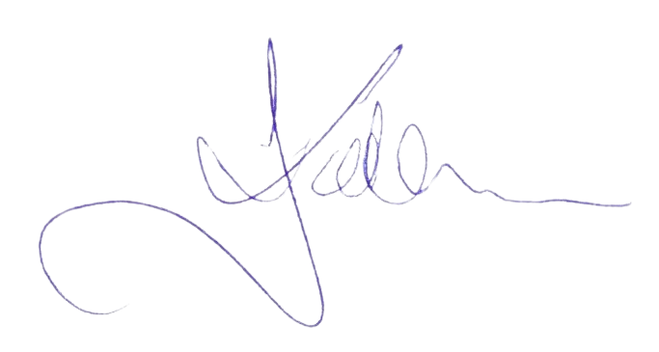

Otrzymują:
Burmistrz – Łukasz Zaranek
Z-ca Burmistrza – Maciej Gracz
Sekretarz – Blanka Gaździak
Skarbnik – Anna Kornobis
Starosta Obornicki – Zofia Kotecka
Radni Rady Powiatu
Radca Prawny – Piotr Płoszczyca
Sołtysi
Dyrektorzy Jednostek Oświatowych
Prezes Aquabellis – Jakub Dworzański
Komendant Policji – Marcin Czubak
Komendant Straży Miejskiej – Jan Stępień
Kierownik – Roman Piątkowski
Kierownik – Dorota Ślachciak
Kierownik – Olimpia Jęchorek
Kierownik GOPS – Ewelina Kowalska
Dyrektor ZAMK – Krzysztof Głów
Dyrektor CUW – Wojciech Wasielewski
Kierownik CIS – Piotr Warnke
Kierownik OSiR – Wojciech Walczak
Dyrektor RCK – Marta Sygnecka
Dyrektor Żłobka – Emilia Jarzyniewska
Kierownik SDŚ – Marta Szymańska
Radni Rady Miejskiej:
- Marcin Bukowski
- Zbigniew Chudzicki
- Katarzyna Erenc – Szpek
- Henryk Janus
- Aneta Karaś
- Roman Kinach
- Maciej Kutka
- Hubert Kuszak
- Jarosław Łatka
- Adam Nadolny
- Krzysztof Nikodem
- Bartosz Perlicjan
- Krzysztof Ostrowski
- Paweł Wojciechowski
- Szymon Witt

